GRUPPE 1
Ein ungewöhnlicher Spaziergang durch das Europaviertel Straßburgs für Kinder
Gehe auf die Suche nach dem versteckten Lösungswort des Kreuzworträtsels. Dein Spaziergang durch das europäische Viertel von Straßburg wird dir dabei wichtige Hinweise geben. Um zu gewinnen, beantworte nach jeder der 9 Etappen deines Weges eine Frage. Hier ist deine genaue Beobachtungsgabe gefragt. Damit du dich nicht verläufst, benutze den Plan auf der Rückseite. Jede europäische Einrichtung ist darauf mit einer Nummer von 1 bis 9 versehen.
Ä, ö, ü und ß werden unverändert in das Gitterrätsel eingesetzt.

1
2
3
4
5
6
7
8
9

- Wie hieß das Haus, in dem sich der „Lieu d’Europe“ heute befindet, früher? – Villa ____________. Tipp: Der Text auf der hellblauen Infotafel links vom Eingang kann dir helfen.

- Du bist nun auf der Straße, die zum Europäischen Gerichtshof für Menschenrechte führt. Sie wurde nach einem früheren englischen Außenminister benannt, der 1949 vorschlug, dass der Europarat seinen Sitz in Straßburg haben soll. Wie heißt diese Straße? Setze nur das erste Wort ein.

- Jetzt bist du vor dem Hauptgebäude des Europäischen Parlaments angekommen. Das Parlament besteht aus 751 Vertretern aus den Mitgliedstaaten der EU. Wie nennt man einen solchen Vertreter des Volkes in einem Parlament? Tipp: Der deutsche Text auf der hellblauen Infotafel kann dir einen Hinweis geben.
Nach deiner Rückkehr zum „Lieu d’Europe“ nenne uns das Lösungswort und hole dir eine kleine Überraschung ab!

- Am Gebäude des deutsch-französischen Fernsehsenders ARTE angekommen, siehst du ein Kunstwerk vor dem Eingang. Setze das erste Wort des französischen Titels in das Gitterrätsel ein.
- Nun bist du vor dem Sitz des Europäischen Bürgerbeauftragten angekommen. Er kümmert sich um Beschwerden der Bürger über die Arbeit der EU-Institutionen. Vor dem Gebäude siehst du eine Skulptur, die von dem italienischen Künstler Gianni Visentin geschaffen wurde. Wie lautet ihr französischer Name? – Vent d‘____________.

- Dein Weg hat dich nun vor den Sitz des Europarates geführt. Wenn du die Treppen hochsteigst, findest du rechts ein Denkmal, das an die Opfer eines Konzentrationslagers aus der Nazi-Zeit erinnert. Wie ist der Name des Lagers?
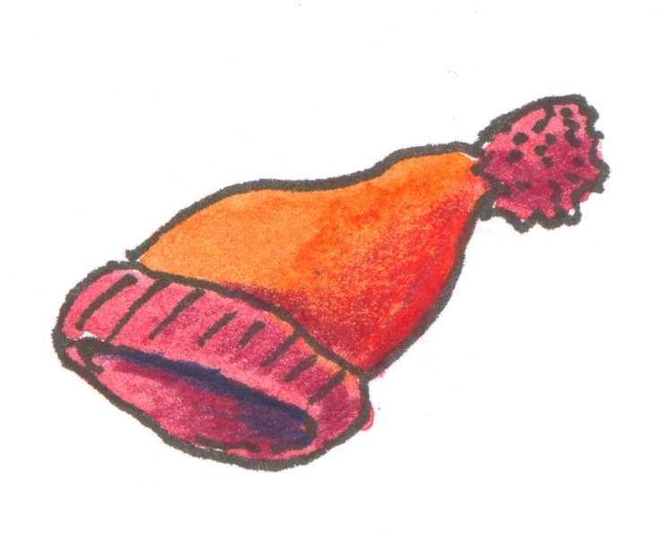
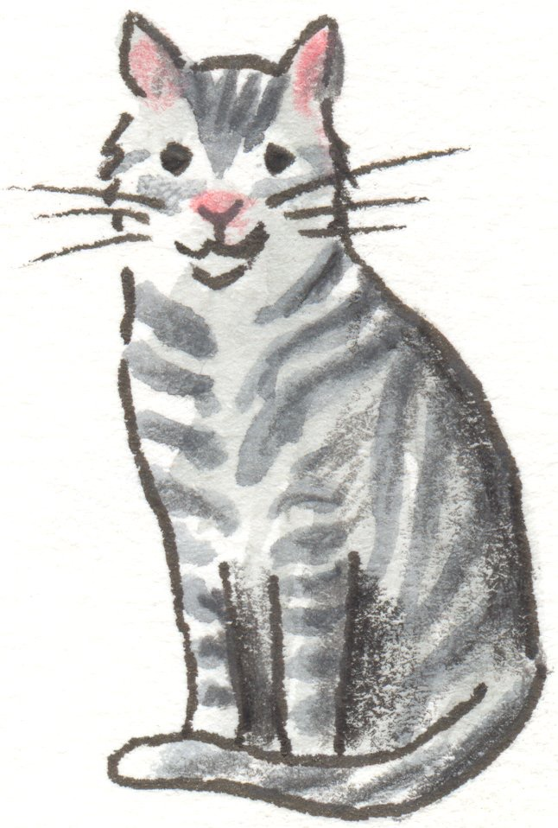
- Jetzt bist du vor dem neusten Gebäude des Europarates angekommen. Es wird Agora genannt. Was bedeutet dieses griechische Wort auf Deutsch? Entziffere das Bilderrätsel!

- Du stehst nun vor einer weiteren Einrichtung des Europarates: das Europäische Direktorat für die Qualität von Arzneimitteln und Gesundheitsfürsorge. Hier kümmert man sich um die gute Qualität von __________. Tipp: Finde ein anderes Wort für Arzneimittel.
4-9 2, 4, 5 2, 5-7 1, 2, 5
- Du bist wieder zum Ausgangspunkt deines Spaziergangs zurückgekehrt. Welches öffentliche Verkehrsmittel fährt oft hier am „Lieu d’Europe“ vorbei?

